2022年山西省中考—理科综合(物理)
理综共150分,其中物理80分
第Ⅰ卷 选择题(30分)
二、选择题(本大题共10个小题，每小题3分，共30分。在每小题给出的四个选项中，只有一项符合题目要求，请选出并在答题卡上将该项涂黑)
11.小明来到武乡八路军总部纪念馆，参加“丹心向党·红色研学”活动。如图所示，是他在体验活动中，身着八路军军服庄严地吹响“冲锋号”的情景。根据图片信息，请你估测“冲锋号”的长度约为 ( )
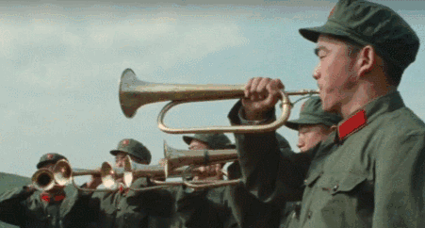
A.20cm B.50cm C.120cm D.150cm
12.社区志愿者对居民日常用电常识进行了调查，下列说法符合安全用电的是 ( )
A.可用铜丝替代烧断的保险丝 B.更换灯泡时要先切断电源
C.能用湿布擦拭正发光的灯管 D.低于220V的电压都安全
13.实践小组的同学们到工厂参观，看到车间里摆放着如图所示的高凳，工人师傅告诉大家这是电力作业安全登高凳。下列可用来制作这种高凳的材料是 ( )
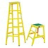
A.不锈钢 B.铁 C.铝合金 D.木头
14.如图所示，是博物馆珍藏的古代青铜“鱼洗”，注入半盆水后，用双手搓把手，会发出嗡嗡声，盆内水花四溅。传说，众多“鱼洗”声能汇集成千军万马之势，曾吓退数十里外的敌军。这反映了我国古代高超的科学制器技术。下列分析正确的是 ( )
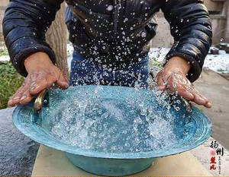
A.“水花四溅”说明发声的“鱼洗”正在振动 B.“鱼洗”发出嗡嗡声不是由物体振动产生的
C.“鱼洗”发出的声音只能靠盆中水传入人耳 D.众多“鱼洗”声汇集改变了声音的传播速度
15.2022年北京冬奥会，山西运动员苏翊鸣在男子单板滑雪大跳台比赛中夺得金牌。
如图所示，是他在比赛中的情景。下列对他加速下滑过程分析正确的是 ( )
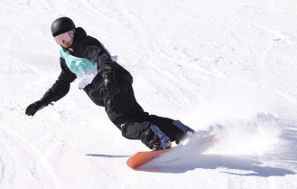
A.运动状态始终保持不变 B.相对于地面他是静止的 C.高度下降重力势能减小 D.受到惯性作用持续下滑
16.夏天，刚从冰箱中拿出的雪糕周围会冒“白气”。“白气”的成因与下列谚语中加点字涉及的物态变化相同的是 ( )
A.霜前冷，雪后寒 B.水缸出汗，不用挑担
C.扬汤止沸，不如釜底抽薪 D.冰冻三尺，非一日之寒
17.人类最早的磁化技术出现在我国宋代。据《武经总要》记载，如图所示，古人先将鱼形铁烧红，令铁鱼头尾指向南北，然后将其放入水中冷却，依靠地磁场获得磁性，再将其放入水中漂浮，制成指南鱼，图中是它静止时的指向。下列判断正确的是 ( )
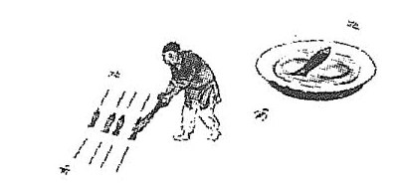
A.鱼形铁不能被磁体吸引 B.指南鱼周围存在磁感线
C.指南鱼鱼头应标注“N’ D.指南鱼的腹部磁性最强
18.如图所示，是创新小组的同学们自制的照相机。在较暗的教室内，让凸透镜对着明亮的室外，拉动纸筒，在半透明膜上可看到室外实验楼清晰的像，若想在半透明膜上成实验楼更大清晰的像，下列做法正确的是 ( )
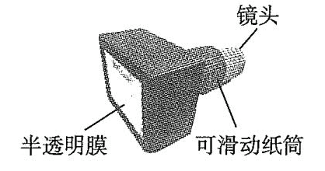
A.相机向前移，纸筒向前伸 B.相机向后移，纸筒向后缩
C.相机不移动，纸筒向后缩 D.相机和纸筒的位置均不变
19.如图所示，是南极海洋冰山的美丽景象。冰山实质就是海中漂浮的大块淡水冰。据科学分析、全球气候变暖会导致冰山熔化，海平面升高。下列判断正确的是 ( )
A.冰山所受到的浮力一定大于它所受的重力 B.冰山所受的重力小于它排开水所受的重力
C.冰山熔化一部分后仍会漂浮在水面上 D.冰山熔化一部分后排开水的体积不变
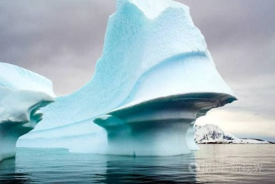
20.创新小组的同学们为学校食堂设计了一个可自动注水的储水池。如图是它的简化装置图，电源电压一定。控制电路中，R_{N}为压敏电阻，其阻值随压力的变化而变化，R₀为定值电阻。闭合开关S₁、S₂,当池中水位上升到一定高度时，触点分离，工作电路断开，注水装置自动停止注水，当池中水位下降到一定位置时，触点连接，工作电路接通，注水装置自动开始注水。下列分析正确的是 ( )
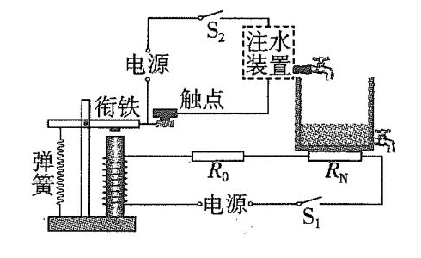
A.水位上升时，电磁铁磁性变弱 B.水位上升时，通过R。电流变小
C.水位下降时，Ro的电功率变大 D.水位下降时，R_{N}的阻值会变大
第Ⅱ卷 非选择题(共50分)
八、实验探究(本大题共5个小题，31小题4分，32小题7分，33小题6分，34小题4分，35小题3分，共24分)
31.在“探究平面镜成像的特点”实验中：
(1)用透明玻璃板替代平面镜是便于确定像的________和比较像与物的大小。
(2)如图所示，将玻璃板________放置在水平白纸上，把点燃的蜡烛A放在玻璃板的前面，能看到它在玻璃板后面的像。再拿一支与A完全相同的蜡烛，竖立着在玻璃板后面移动，直至与A的像完全重合，此现象说明________________________________________。
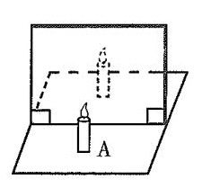
(3)想要判断蜡烛A的像是虚像还是实像，你的办法是________________________。
32.在“探究电流与电压的关系”实验中：
(1)请你用笔画线代替导线把图甲电路连接完整(导线不得交叉)。
(2)正确连接电路后，闭合开关，发现电流表无示数，电压表的示数接近电源电压，其原因可能是________
________________________________________。
(3)排除故障后，闭合开关，调节滑动变阻器的滑片，当电压表的示数为0.5V时，电流表的示数如图乙所示，则电流表示数为________A。
(4)继续实验，记录实验数据如右下表，请你根据表中数据在图丙中描点作出图象。分析图象可以得到的结论是________________________________________________________________。
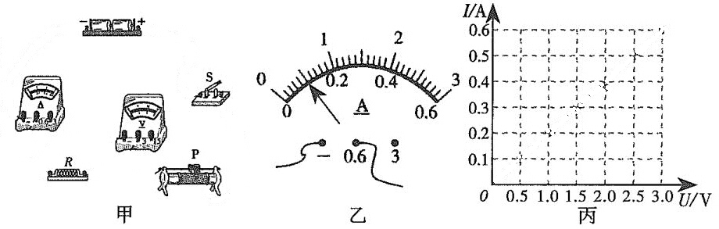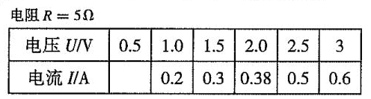
33.山西竹叶青酒是我国历史上最悠久的草本健康酒，它以汾酒为基酒，配以名贵药材加工而成。有同学认为竹叶青酒与酒精的密度相同。是这样吗？于是合作学习小组的同学们进行测量与判断。
(1)把天平放到________________，将游码移到标尺左端________________处，调节________________使横梁平衡。
(2)①用天平测出空烧杯质量m₁；②将适量竹叶青酒倒入烧杯中测出总质量m₂；③将烧杯中的竹叶青酒全部倒入量筒中测出体积V；④竹叶青酒的密度表达式________________(用所测物理量符号表示)。你认为这样测出的竹叶青酒密度值与真实值相比会________(选填“偏大”或“偏小”)。
(3)其他小组的同学用同一个瓶子先后装满酒精和竹叶青酒，分别测出它们的________，也能判断它们的密度是否相同。
34.据《天工开物》记载，3000多年前，我们的祖先在弓的基础上，又研发了能从容瞄准目标击发的弩，如图甲所示。实践小组的同学们模拟弩的结构，把一橡皮筋纸卷根稍许绷紧的橡皮筋两端固定在卫生纸卷芯开口处两边，在纸卷芯内安装带凹槽的固定装置，制作了发射器，并用吸管代替弩箭，如图乙所示。利用这个自制发射器，同学们探究吸管飞行的距离与发射角度的关系。
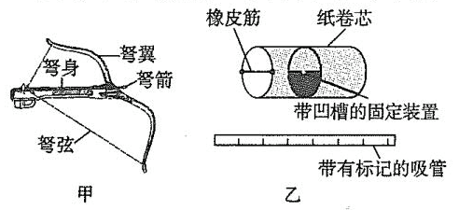
(1)同学们在吸管上每隔1cm标注记号，其目的是________________________________。(答案合理即可)
(2)请你帮助小组同学设计记录实验数据的表格。

(3)结合弩的材料、结构特征，请你猜想吸管飞行的距离还跟自制发射器的什么因素有关？

35.六一儿童节前夕，小明妹妹所在的幼儿园将要举办“亲子滑草”比赛，比赛须知如图所示。为了赢得比赛，他们全家进行了讨论。小明认为：高度一定，越陡的坡用时应越短，要选择最陡的坡；妈妈认为：体重越大，滑行用时越少，应让体重最大的爸爸和妹妹参加。请你选择小明或小明妈妈的观点设计一个实验进行探究，为优化参赛方案提供建议。
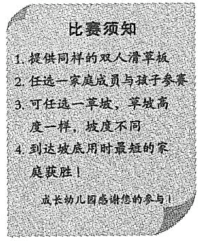
答案一：选择小明的观点设计实验
(1)实验器材：________________________________
(2)实验步骤：________________________________________________________________________________
____________________________________________________________________________________________________________________________________________________________________________________。
(3)实验结论：_________________________________________________________________________________
________________________________________________________________________________。
答案二：选择妈妈的观点设计实验
(1)实验器材：____________________________________________________________
(2)实验步骤：________________________________________________________________________________
____________________________________________________________________________________________________________________________________________________________________________________。
(3)实验结论：______________________________________________________(开放性试题，答案合理即可)
九、综合应用(本大题共8个小题，36、37、38小题各2分，39、40小题各4分，41小题2分，42、43小题各5分，共26分)
36.如图所示，西汉时期的《淮南万毕术》中记载有“削冰令圆，举以向日，以艾承其影，则火生。”请你用学过的光学知识判断“削冰令圆”就是把冰块制成________镜，若要“火生”应把“艾”放在镜的________位置。
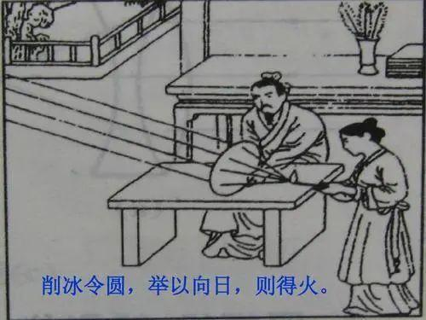
37.热机的效率是衡量汽车发动机性能的关键指标。2020年9月，我国潍柴集团发布全球首款热机的效率突破50%的商业化柴油机，这一成果的意义犹如人类历史上首次百米赛跑突破10s。立志成为汽车设计师的小明，也想设计改造发动机，使热机的效率达80%。考虑影响热机效率的因素，你认为小明可以在哪些方面改进创新？____________________________________________。假如小明的设想实现了，会给我们的生活带来哪些影响？____________________________________________。(写出一条即可)
38.2021年10月16日，小明和小亮收看神舟十三号载人飞船发射升空的电视直播，直播信息是卫星通过____波传递的。当飞船与火箭分离，进入预定轨道时，小亮突然问小明：“飞船与火箭分离，没有了推力，怎么还能继续运动？”从小亮提出的问题中可判断他所持有的观点是________________________________。
39.阅读短文，回答问题。
一起向未来
2022年4月16日，圆梦天宫，英雄凯旋，在太空“出差”183天的中国航天员三人组平安返回地球。随着我国航天事业的不断发展，让普通人进入太空旅行的计划正在逐步实施。未来，会有更多的人实现上九天揽月的飞天梦。
太空中没有空气，人若暴露在太空中无法获得氧气，这种状态下1s就会失去意识；太空中没有作用于身体的大气压，体液就会快速沸腾，从而使身体组织膨胀，体温降低而冻结；太空中处于真空状态，阳光直射下温度可高达120℃，而在阴影处温度则会骤降至-150℃；太空中还有速度极快的微小陨石，人体一旦碰到将造成极大伤害。
为实现太空旅行，人们不断研发各类宇航服，每一批新型宇航服的诞生都是人类技术的又一次巨大飞跃。可以想象，未来的宇航服将是个人太空旅行的宇宙飞船。
(1)太空中没有作用于人体的大气压，体液就会快速________，其原因是________________。
(2)沙克尔顿环形山位于月球南极，在山的边缘阴影区永无日照，保持着太阳系最低温的记录，请你推测这个最低温可能是________℃。
(3)假如，你穿着自己设计制作的宇航服，在星空中遨游、月球上漫步。你的宇航服应具备哪些功能？________________________________________________________________________________。
40.生活中导线与插座连接时，有人会将直导线的裸露端直接插入接线孔，但更好的接法是先将导线裸露端折成“U型”再插入，如图所示。这种“U型”接法可以增大连接处的接触面积，会更安全。请你用学过的物理知识解释其中的道理。
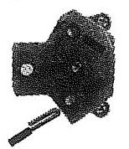
U型接入法

41.如图甲所示，清明假期，亮亮同学回到老家，看到工程队正施工埋电线杆，进行电网改造。亮亮发现他们挖的坑形很特别，如图乙所示。工程师告诉亮亮这种坑不仅省力，还能缩短移动的距离。要把图乙中的电线杆竖立到坑内，请你画出作用在杆上A点最小力的示意图。
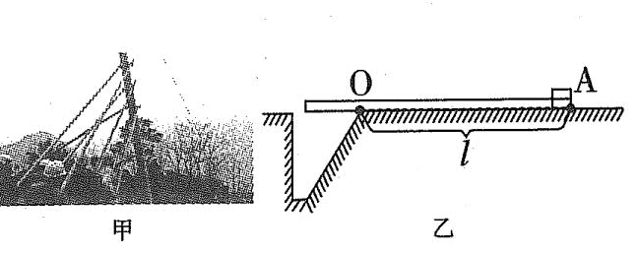
温馨提示：42、43小题，解题过程要有必要的文字说明、计算公式和演算步骤，只写最后结果不得分。
42.善于动手动脑的小明研究了汽车座椅加热原理后，计划自制具有加热和保温两挡功能且方便携带的加热坐垫送给爷爷。他在网上购买了电压为5V的电源，两个阻值为2.5Ω的加热电阻片，若干导线和开关。
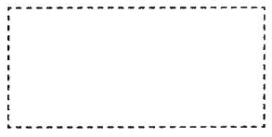
(1)请你帮助小明设计电路，并画在虚线框内；
(2)求自制加热坐垫的加热和保温功率。

43.频闪拍摄是研究物体运动的最好方式之一。如图所示，是小亮用相机每隔0.5s曝光一次，拍摄的汽车在平直公路上行驶时的频闪照片。拍摄过程中汽车的总质量约为1.6t，所受阻力约为车重的0.3倍。搜集汽车信息得知车身长3m,静止时车轮与地面的总接触面积为0.16m²。求：(g取10N/kg)
(1)汽车静止时对水平地面的压强；
(2)拍摄过程中汽车的输出功率。
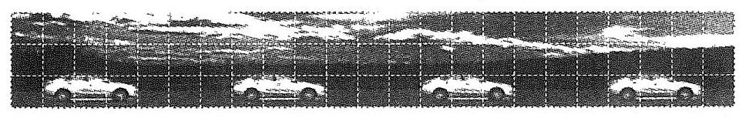

【参考答案及解析】
二、选择题
11.B 12.B 13.D 14.A 15.C 16.B 17.C 18.A 19.C 20.D
八、实验探究(本大题共5个小题)
31.(1)位置
(2)垂直 平面镜所成像的大小与物体的大小相等
(3)观察像能否成在光屏上
32.(1)如图甲所示
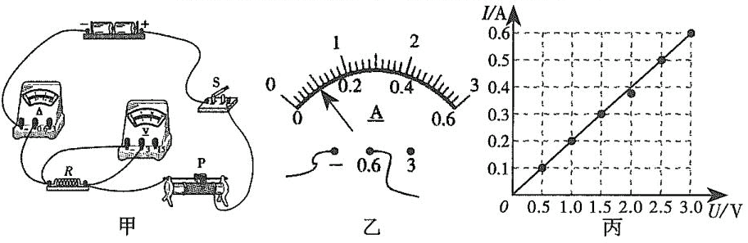
(2)定值电阻R断路
(3)0.1
(4)在图丙中描点所作的图像如下
导体的电阻一定时，通过导体的电流与导体两端的电压成正比
33.(1)水平台上 零刻度线 平衡螺母
(2)ρ=$\frac{m2-m1}{V}$ 偏大
(3)质量
34.(1)便于控制橡皮筋的形变程度一定
(2) 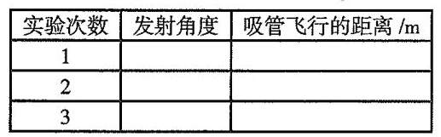

(3)橡皮筋的粗细、绷紧程度、纸卷的内径等(写出一条即可)
35. 答案一：
(1)两个木块、木板、停表、金属片
(2)①用一木块和木板搭一个斜面，将金属片固定在斜面底端；②用停表测出另一木块从斜面某一高度由静止滑下到撞击金属片所用时间t₁；③增大斜面的坡度，用停表测出同一木块从斜面的同一高度由静止滑下到撞击金属片所用时间t₂
(3)若t₁>t₂，选择较陡的滑草坡参赛；若t₁=t₂，任选一滑草坡参赛；若t₁<t₂，选择较缓的滑草坡参赛
答案二：
(1)两个木块、木板、停表、大块橡皮泥、金属片
(2)①用一木块和木板搭一个斜面，将金属片固定在斜面底端；②用停表测出另一木块从斜面顶端由静止滑下到撞击金属片所用时间t₁；③将大块橡皮泥粘在下滑木块尾部，重复上一实验步骤，测出木块下滑所用时间t₂。
(3)若t₁<t₂，选择体重较轻的人和妹妹参赛；若t₁=t₂，任选一人和妹妹参赛；若t₁>t₂，选择体重较重的人和妹妹参赛。
九、综合应用(本大题共8个小题
36.凸透 焦点
37.改良发动机结构(答案合理即可) 节能(环保)(答案合理即可)
38.电磁 运动要靠力来维持(答案合理即可)
39.(1)沸腾 气压低，沸点低
(2)-150
(3)能制氧、能保证宇航服内气压正常、能隔热、防撞等(至少两点，答案合理即可)
40.“U”型接入法可以增大连接处的接触面积，连接处的电阻小，根据Q=I²Rt可得，当电流、通电时间一定时，连接处产生的热量少，更安全。
41.如图所示
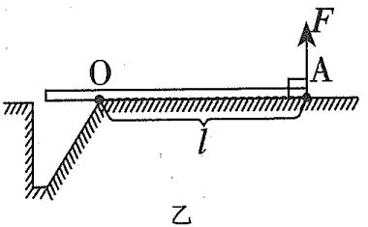

42.解：解法一：(1)如图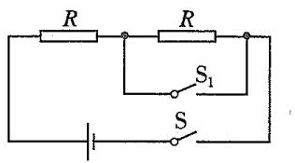 (2分)
(2)当开关S、S₁都闭合，电路中只有一个电阻R工作，处于加热挡
由I=$\frac{U}{R}$ ,P=UI得，加热坐垫的加热功率：P_{加}＝$\frac{U2}{R}$＝$\frac{(5V)2}{2.5Ω}$=10W……(2分)
当开关S闭合、S₁断开，电路中两个电阻R串联工作，处于保温挡加热坐垫的保温功率：
P_{保}＝$\frac{U2}{R总}$＝$\frac{U2}{R+R}$＝$\frac{(5V)2}{2.5Ω+2.5Ω}$＝5W(1分)
解法二：(1)如图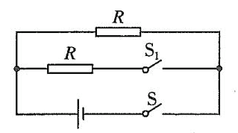(2分)
(2)当开关S闭合，S₁断开,电路中只有电阻R工作，处于保温挡
由I=$\frac{U}{R}$ ,P=UI得，加热坐垫的保温功率：P_{保}＝$\frac{U2}{R}$＝$\frac{(5V)2}{2.5Ω}$=10W……(2分)
当开关S、S₁都闭合，电路中两个电阻R串联工作，处于加热挡加热坐垫的加热功率：
P_{加}＝P₁+P₂＝$\frac{U2}{R}$+$\frac{U2}{R}$＝2P_{保}＝2×10W＝20W(1分)
43.解：(1)汽车静止在水平地面，对地面的压力：
F=G=mg=1.6×10³kg×10N/kg=1.6×10⁴N…………(1分)
汽车对水平地面的压强：p=$\frac{F压}{S}$＝$\frac{1.6×104N}{0.16m2}$=1×10⁵Pa………(1分)
(2)分析图片可知，汽车在平直公路上每0.5s通过的路程均为6m,在拍摄过程中做匀速直线运动………
………(1分)
汽车在拍摄过程中受到的牵引力：F_{牵}=f=0.3G=0.3×1.6×10⁴N=4.8×10³N……(1分)
拍摄过程中汽车的输出功率：P=$\frac{W}{t}$=$\frac{F牵s}{t}$＝$\frac{4.8×103N×6m}{0.5s}$=5.76×10⁴W……(1分)

